**Họ và tên:** Dương Thái Bảo

**Buổi:** 03

**Môn học:** Kiến trúc và Thiết kế phần mềm

## Config và thử tạo người dùng

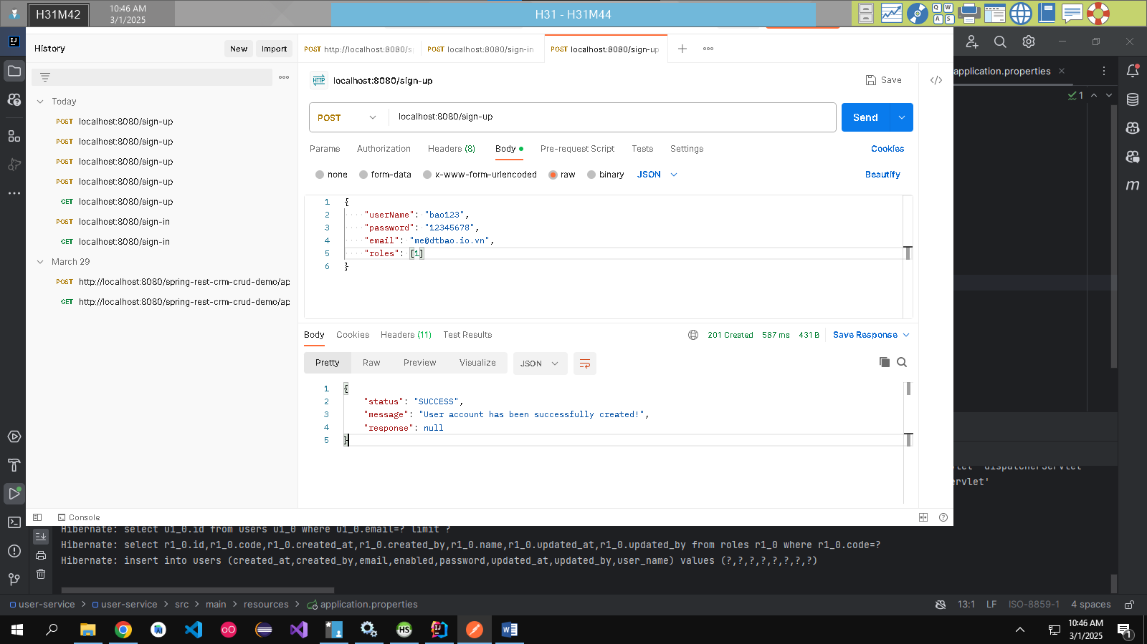

## Sign-in

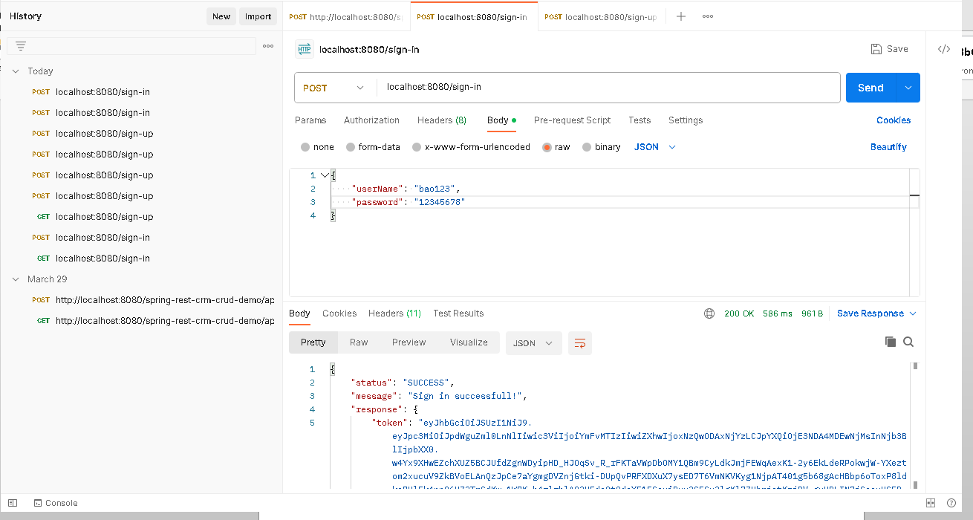

## Welcome message

